

Jesús Espeja

"Creo en la resurrección de los muertos y silenciados que se levantan de sus propias cenizas pidiendo justicia y liberación"
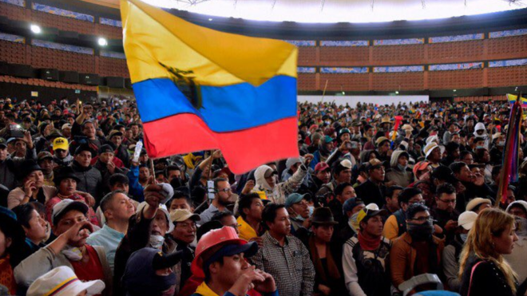
Fundación del Pueblo Indio del Ecuador con el Movimiento Indígena

"Su aspiración legítima quedó sofocada por la ideología nefasta con que funciona el neoliberalismo cuya inhumanidad se hace más anónima y brutal en un proceso de globalización con exclusión"
09.11.2019
1. En tiempo de Jesús la mayoría de los judíos esperaban la resurrección de los muertos al final de los tiempos. Solo un grupo de saduceos, socialmente bien situados. negaban esa esperanza, estaban satisfechos aquí con su buena vida. Jesús que también vivía esta esperanza, la justifica: Dios es protector de los seres humanos, si por otro lado es dueño de la vida, no puede abandonarlos en la oscuridad de la muerte. Pero en su diálogo con Marta hermana de Lázaro difunto, Jesús dice algo novedoso: “el que cree en mí, aunque muera, vivirá”. Da la impresión de que la muerte no puede con la fe y entrega confiada; el amor es más fuerte que la muerte.
2. En los dos últimos siglos personas, grupos y pueblos empobrecidos, sobre todo en América Latina, trataron de resucitar, salir de la muerte. Pero su aspiración legítima quedó sofocada por la ideología nefasta con que funciona el neoliberalismo cuya inhumanidad se hace más anónima y brutal en un proceso de globalización con exclusión. Las dictaduras, el narcotráfico, la corrupción, anejas a dicha ideología, han irrumpido de nuevo en países de A.L. que a mediados del siglo pasado respiraban y emprendían proyectos de liberación.
3. Como signo positivo de esperanza en las últimas semanas estamos viendo que los pobres de estos pueblos otra vez resucitan.
Se levantan contra dictaduras corruptas que actúan en sintonía con la ideología del sistema cuya lógica es la comercialización donde la dignidad de las personas y la identidad cultural de los pueblos nada cuentan
. Este signo de resurrección encuentra una referencia iluminadora en el reciente Sínodo para la Amazonía. Los indígenas de la selva, pobres entre los pobres y humillados en el expolio de sus propias tierras, han encontrado audiencia y han proclamado su dignidad en el Vaticano, expresión oficial de la Iglesia visible dentro del mundo europeo donde la ideología nefasta con su lógica del mercado funcionan a sus anchas. Porque Dios es dueño de la vida y defensor de las víctimas creo en la resurrección de los muertos y silenciados que se levantan de sus propias cenizas pidiendo justicia y liberación
“Orar para que Dios nos libre de los hombres perversos y malvados”
https://www.religiondigital.org/la_iglesia_se_hace_dialogo/muertos-resucitan_7_2175452440.html

